Název a číslo materiálu
VY_32_INOVACE_01-04

Hledání a nahrazování v dokumentu

Ročník: | 5.
Vzdělávací oblast: | Informační a komunikační technologie
Vzdělávací obor: | Informatika
Tematický okruh: | Práce s textovým editorem
Téma: | Hledání a nahrazování v textovém editoru
Jméno autora: | Mgr. Petr Chvojka
Vytvořeno dne: | 20.1.2011
Metodický popis,  (anotace): | Metodický materiál vytvořený pro žáky na podporu výkladu – nahrazuje sešit a učebnici, žák jej může opakovaně použít jako návod při práci dle své potřeby. Materiál je též žákům volně dostupný po přihlášení ke službě WindowsLive@Edu.

Hledání a nahrazování v textovém editoru

Hledání – Najít
Funkci Najít použijeme v případě, že potřebujeme v dokumentu vyhledat určité slovo, frázi či celou větu.
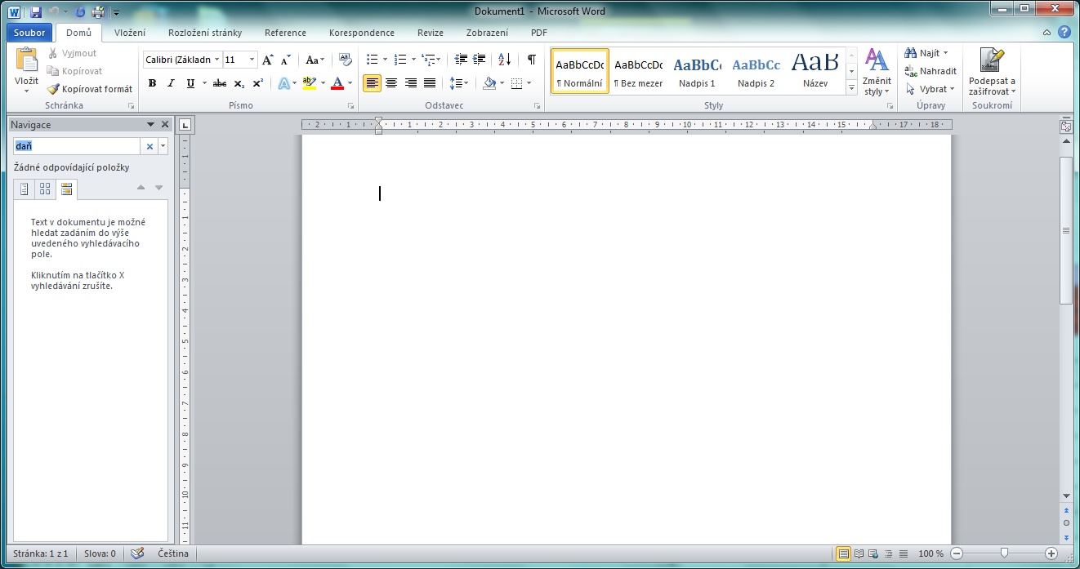
Příkaz Najít najdeme na kartě Domů, ve skupině Úpravy

Můžeme též použít klávesovou zkratku Ctrl + F.
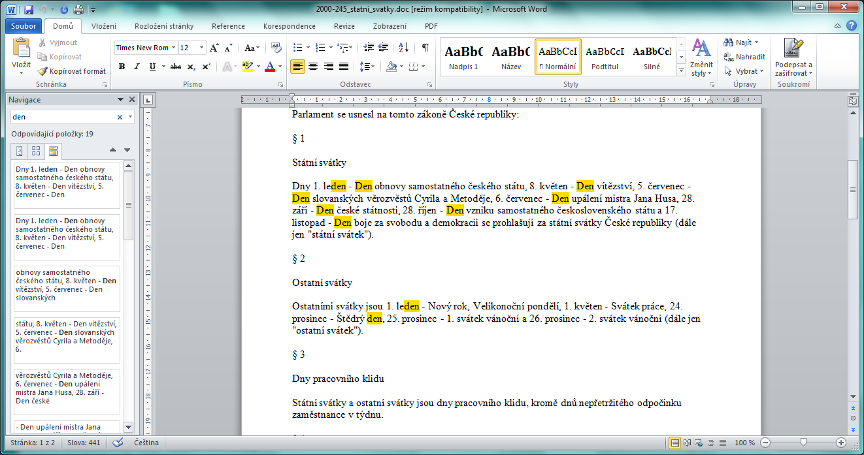
Otevře se nám podokno Navigace.

Do textového pole napíšeme klíčové slovo, které chceme vyhledat.

Výsledky hledání se nám ihned zobrazí v podokně Navigace.

Hledané slovo se též zvýrazní v textu dokumentu.

Na záložkách můžeme nastavit, zda chceme Procházet výsledky hledání, Stránky dokumentu nebo Nadpisy dokumentu.

Nahradit
Tato funkce vyhledá zadané slovo, frázi nebo třeba jen část slova a nahradí ho jiným slovem.
Příkaz Nahradit najdeme na kartě Domů ve skupině Úpravy. Můžeme též použít klávesovou zkratku Ctrl + H.
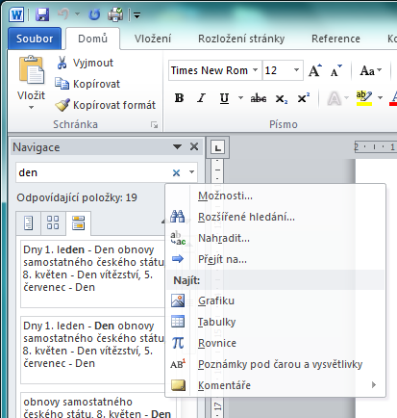
Vybereme Nahradit.

Příkaz Nahradit vyvoláme též z podokna Navigace kliknutím na rozbalovací tlačítko vedle pole pro vyhledání textu.

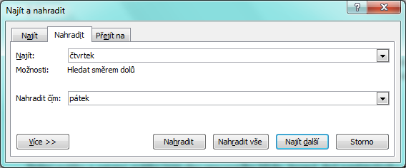
Otevře se okno Najít a nahradit:
1. Zadáme slovo, které chceme nahradit.

2. Zadáme slovo, kterým má být hledané slovo nahrazeno.

2. Zadáme slovo, kterým má být hledané slovo nahrazeno.

3. Potvrdíme klepnutím na tlačítko Nahradit, případně Nahradit vše.

4. Klepnutím na tlačítko Více zobrazíme další možnosti nahrazování.

Okno Najít a nahradit po klepnutí na tlačítko Více:
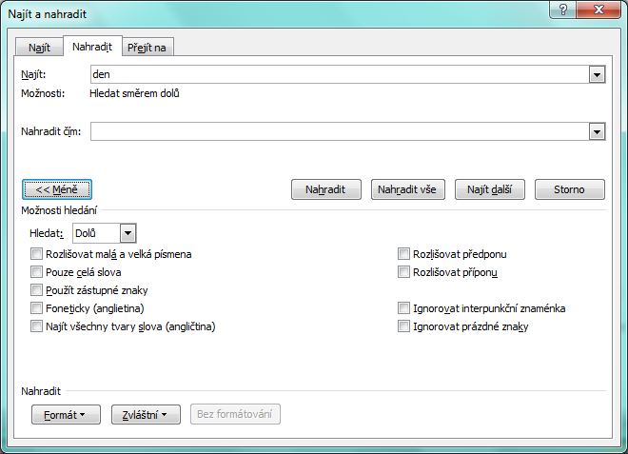
Pomocí zaškrtávacích políček můžeme nastavit další podmínky funkce Nahradit.

Použitá literatura:
KOVÁŘOVÁ, Libuše. Informatika pro základní školy: 2. Vyd. 2. Kralice na Hané: Computer Media, 2009, 88 s. ISBN 978-80-7402-016-2.

